**新 书 推 荐**

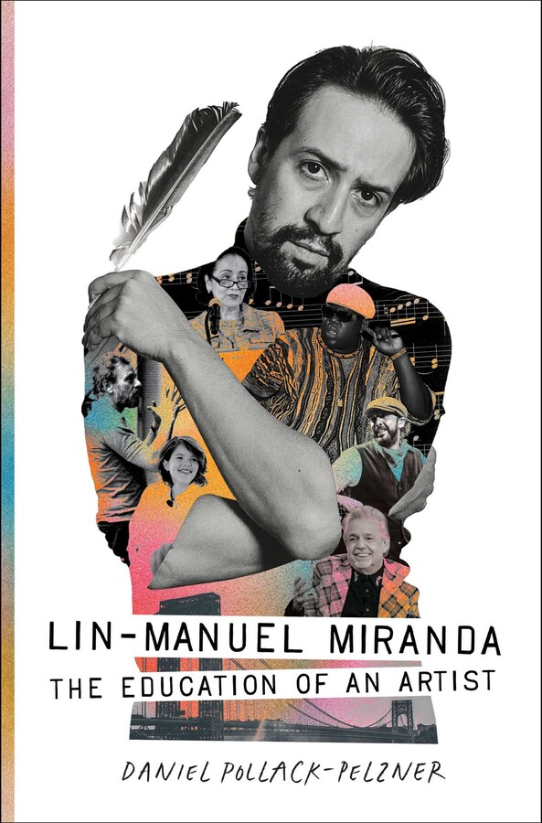

**中文书名：《林-曼纽尔·米兰达：艺术家的教育》**

**英文书名：Lin-Manuel Miranda: The Education of an Artist**

**作 者：Daniel Pollack Pelzner**

**出 版 社：Simon & Schuster**

**代理公司：APL/ ANA/Winney**

**页 数：400页**

**出版时间：2025年9月**

**代理地区：中国大陆、台湾**

**审读资料：电子稿**

**类 型：传记回忆录**

**内容简介：**

林-曼努埃尔·米兰达是谁？

一个出生在曼哈顿移民社区、父母来自波多黎各的内向男孩；

一位包揽 3 座托尼奖、5 座格莱美奖、2 座奥利弗奖、2 座艾美奖，并获普利策奖、麦克阿瑟“天才奖”与肯尼迪中心荣誉奖的故事讲述者；

将嘻哈写进美国国父叙事、让百老汇和全球流行文化同时沸腾的作曲家、作词家、演员、制片人和剧作家。

敏感、平庸、嗓音平平、琴技有限的少年，如何成为 21 世纪最具影响力的音乐剧创作者？《林-曼努埃尔·米兰达：艺术家的成长之路》追溯了米兰达从不合群的孩子、平庸的学生，到凭借百老汇热门剧目《汉密尔顿》和《在高地》斩获多项托尼奖与格莱美奖的历程；从为迪士尼动画《海洋奇缘》《魔法满屋》创作歌曲风靡全球，到荣膺普利策奖与麦克阿瑟天才奖的艺术成就。

然而，成功并非一蹴而就。2015年首演时，《汉密尔顿》已经是这位35岁的创作者所创作的第八部音乐剧了，算上他在大学和高中时期的作品，这部剧的创作历程长达七年。《纽约客》（*New Yorker*）和《大西洋月刊》（*Atlantic*）的戏剧评论家丹·波拉克-佩尔兹纳（Dan Pollack-Pelzner）丹尼尔·波拉克-佩尔兹纳指出，米兰达的成功印证了好奇心、协作精神与文化融合的力量。

少年林-曼努埃尔并非音乐神童（其音乐剧嗓音平平，钢琴技艺有限），但他怀揣着“对艺术创作的炽热渴望，以及不断精进的无限好奇心”。作者通过采访米兰达的家人、朋友、老师及音乐导师——以及与米兰达本人的多次对话——深入挖掘了塑造这位艺术家的关键经历：从高中大学时期的早期音乐剧创作，到打造百老汇与好莱坞双料成功的历程。凭借对米兰达核心圈的深度接触，这部幕后起源故事不仅将令粉丝着迷，更将为全球年轻艺术家带来鼓舞与启迪。

林-曼纽尔·米兰达是一位美国作曲家、演员、歌手、电影制作人、说唱歌手和剧作家。他创作了百老汇音乐剧《在高地》（2005年）和《汉密尔顿》（2015年），并为动画电影《海洋奇缘》（2016年）、《 Vivo 》和《魔法满屋》（均为2021年）创作了歌曲。

**目录：**

序幕 1

1 世界之巅 9

2 砖砌监狱 26

3 梦想大秀 49

4 拉卡萨 62

5 篮子里的怪胎 75

6 戏剧书屋 87

7 战神金刚 99

8 奥尼尔中心 110

9 外百老汇 121

10 百老汇 133

11 白宫 149

12 埋头苦干 160

13 美少女啦啦队 169

14 美国歌本 184

15 永不停歇 199

16 事发之室 215

17 公共剧院 231

18 开幕之夜 248

19 告别时刻 263

20 电影学堂 279

21 滴答 293

22 轰 306

尾声 325

致谢 335

注释 339

索引 373

**作者简介：**

****

**丹·波拉克-佩尔兹纳（Dan Pollack-Pelzner）**曾为《大西洋月刊》和《纽约客》撰写有关《汉密尔顿》的文章。他是波特兰州立大学的访问学者，教授戏剧史，也是波特兰莎士比亚项目的驻校学者。

**媒体评价：**

“丹尼尔·波拉克-佩尔兹纳的这部充满深情的传记，不仅深入剖析了米兰达的创作历程与艺术影响，更详尽记录了他如何将毕生杰作（及其他项目）凝聚成型的过程。”——《洛杉矶时报》

“这部充满深情的传记令人拍案叫绝。”——《出版人周刊》

“一位天才艺术家的迷人肖像，其才华令全世界为之倾倒。”——柯克斯评论（星级书评）

“这部引人入胜的传记深刻而鼓舞人心，展现了当代娱乐界最具影响力人物之一林-曼努埃尔·米兰达的人生轨迹与创作演变。从童年岁月到成为文化偶像，本书不仅记录了职业生涯的里程碑，更揭示了其背后饱含热忱、奋斗精神与人性光辉的历程。无论是粉丝还是创作者，都能从中获得丰富而精彩的阅读体验。”——《图书馆期刊》（星级书评）

“深入剖析了米兰达复杂多变的思维模式及其非凡成就。”——《书单》（星级书评）

“这部深刻的传记聚焦于当代最具生命力的音乐剧大师，不仅是戏剧爱好者的必读之作，更令我沉醉难舍。”——安德鲁·劳埃德·韦伯（Andrew Lloyd Webber）

“我曾听闻有个小男孩对我们的动画音乐剧展现出无穷热情与好奇，凡是遇见有趣的创意事物都如获至宝。数十年后，我目睹他以作曲家、作词家、演员、导演和制作人的多重身份，成为新一代经典背后的不可阻挡的力量，更成为我们时代最耀眼重要的艺术声音之一。能在林恩这部深度考据的著作中重温他的艺术征程，实属幸事。”——艾伦·曼肯（Alan Menken）

“人人皆知林-曼努尔·米兰达这位传奇人物。本书将带你认识少年林、合作者林、永不停歇的探索者林——他始终保持着求知若渴的姿态。这本书提醒我们：伟大的艺术并非天生完美。它充满磕绊，洋溢欢愉，诞生于地下室、公交车厢和借来的钢琴。若你曾受其作品启迪，就该读读背后的故事。这张混音带，正是所有故事的开端。”——乔恩·M·朱（Jon M. Chu, director），《绿野仙踪》（Wicked）与《疯狂的亚洲富豪》（Crazy Rich Asians）导演

“'天才'一词我从不轻易使用，但形容林-曼努尔·米兰达时再无更贴切的词汇。他将创造力与精湛技艺的结合令人惊叹，而本书深入剖析其成就之路，对所有关注音乐剧艺术的人而言都弥足珍贵。”——史蒂芬·施瓦茨（Stephen Schwartz），《绿野仙踪》（Wicked）词曲作者，格莱美与奥斯卡双料得主

“这部作品全面而深刻地剖析了一位持续成长的艺术家，他随着每个项目不断蜕变。波拉克-佩尔兹纳揭开了当代最具活力创造力的大师之一的神秘面纱。林-曼努埃尔的作品拓展了我们的民族精神；书中以引人入胜的近距离视角展现的协作创作过程，必将令你震撼不已。”——奎亚拉·阿莱格里亚·胡德斯（Quiara Alegría Hudes），普利策戏剧奖得主

“这部关于美国伟大艺术家成长历程的传记既充满灵感又鼓舞人心，彻底颠覆了‘诗人天生而非后天造就’的陈旧观念。它不仅是所有怀揣艺术梦想者的必读之作，更是所有关注创造力、协作精神以及《汉密尔顿》这类杰作诞生过程者的必读之作。”——詹姆斯·夏皮罗（James Shapiro），《莎士比亚的一年：1599》（A Year in the Life of William Shakespeare: 1599）作者

“每晚在《汉密尔顿》舞台上与林-曼努埃尔同台演出时，我亲眼见证了他的才华，始终好奇这份天赋的源泉。本书揭示了他引人入胜的成长历程。这不仅是扣人心弦的传记，更是献给所有渴望创新、协作、将多元影响熔铸成新事物的创作者的指南。”——小莱斯利·奥多姆（Leslie Odom），托尼奖与格莱美奖得主

“这本揭露内幕的著作令人大开眼界！其中蕴藏的智慧宝藏如此丰厚，我不得不放下爆米花开始做笔记。读到自以为熟悉的篇章时竟潸然泪下，只因其中蕴藏着太多未知的智慧。书中的生命启示不仅揭示了杰作诞生的奥秘，更教会我们如何生活。愿所有英雄的起源故事都能如此动人地讲述！”——蕾妮·艾莉丝·戈尔兹伯里（Renée Elise Goldsberry），托尼奖与格莱美奖得主

**感谢您的阅读！**

**请将反馈信息发至：版权负责人**

**Email**：[Rights@nurnberg.com.cn](mailto:Rights@nurnberg.com.cn" \t "_blank)

安德鲁·纳伯格联合国际有限公司北京代表处

北京市海淀区中关村大街甲59号中国人民大学文化大厦1705室, 邮编：100872

电话：010-82504106, 传真：010-82504200

公司网址：[http://www.nurnberg.com.cn](http://www.nurnberg.com.cn/" \t "_blank)

书目下载：[http://www.nurnberg.com.cn/booklist\_zh/list.aspx](http://www.nurnberg.com.cn/booklist_zh/list.aspx" \t "_blank)

书讯浏览：[http://www.nurnberg.com.cn/book/book.aspx](http://www.nurnberg.com.cn/book/book.aspx" \t "_blank)

视频推荐：[http://www.nurnberg.com.cn/video/video.aspx](http://www.nurnberg.com.cn/video/video.aspx" \t "_blank)

豆瓣小站：[http://site.douban.com/110577/](http://site.douban.com/110577/" \t "_blank)

新浪微博：[安德鲁纳伯格公司的微博\_微博 (weibo.com)](https://weibo.com/1877653117/profile?topnav=1&wvr=6" \t "_blank)

微信订阅号：ANABJ2002

